

**实验四：CentOS安装MySQL**

|  |  |
| --- | --- |
| **姓名：** | **何培光** |
| **学号：** | **3116004458** |
| **院系：** | **智能制造学部** |
| **专业：** | **电子信息工程（信息安全）** |
| **指导老师：** | **温强** |

**报告提交时间：2019年06 月15日**

# 第一、MYSQL

数据库（database）就是一个存储数据的仓库。为了方便数据的存储和管理，它将数据按照特定的规律存储在磁盘上。通过数据库管理系统，可以有效地组织和管理存储在数据库中的数据。MySQL数据库可以称得上是目前运行速度最快的SQL语言数据库,MySQL数据库可以称得上是目前运行速度最快的SQL语言数据库。

MySQL是一款免费软件。任何人都可以从MySQL的官方网站下载该软件。MySQL是一个真正的多用户、多线程SQL数据库服务器。它是以客户机/服务器结构实现的，由一个服务器守护程序mysqld以及很多不同的客户程序和库组成。它能够快捷、有效和安全地处理大量的数据。相对于Oracle等数据库来说，MySQL的使用非常简单。MySQL主要目标是快速、便捷和易用。

对MYSQL数据库安全配置、或者叫加固属于数据安全的一环，它需要安全人员在理论和实践的学习中不断发现新的问题，并针对这些问题对数据的各个方面的配置进行强化。

# 第二、实验目标

掌握MYSQL安装及基本配置，了解MYSQL数据库安全配置及可能存在风险（后期攻防将针对该安全配置进行模拟攻击）。

# 第三、实验概述

1.在CentOS中安装及配置MYSQL。

2.了解和修改MYSQL安全配置选项。

# 第四、实验详细步骤

安装前的准备

下载好mysql-8.0.16-linux-glibc2.12-x86_64.tar.xz

通过Xshell或者Xftp、PSPC等工具把安装包上传到CentOS服务器。

1.设置一个网卡为NAT模式

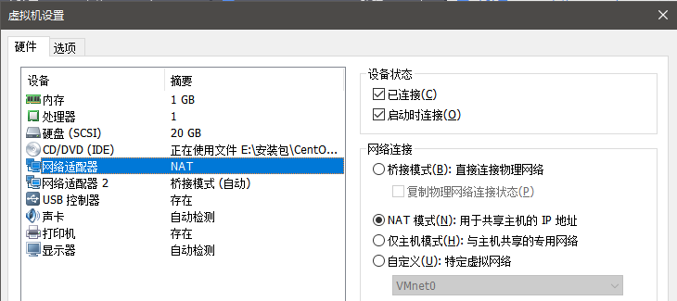

2.查看虚拟机的IP地址 192.168.159.133

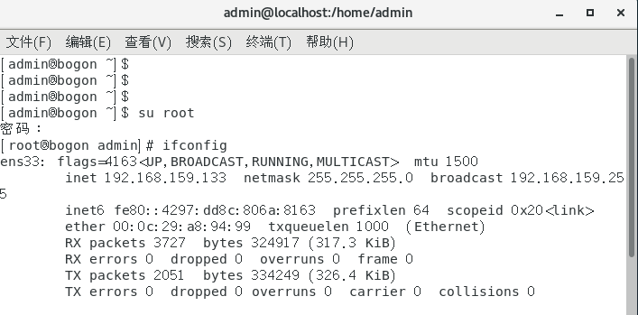

3.使用Xshell连接 192.168.159.133

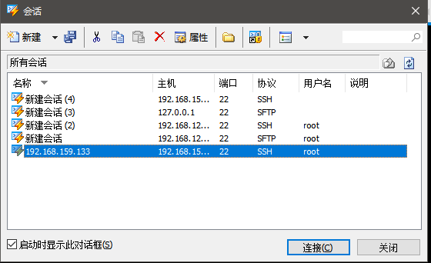

4.连接成功

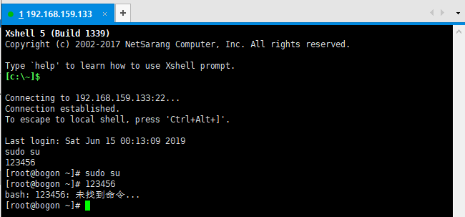

5.上传压缩包mysql-8.0.16-linux-glibc2.12-x86_64.tar.xz

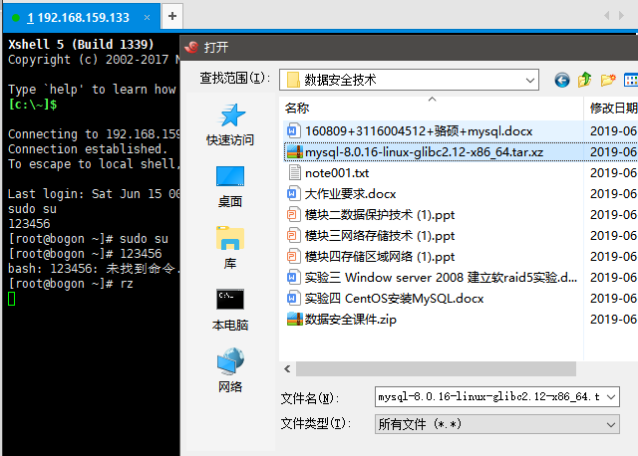

6.解压压缩包

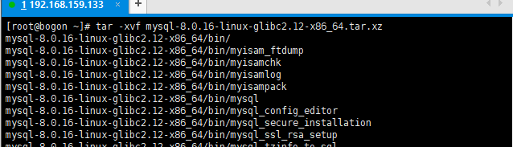

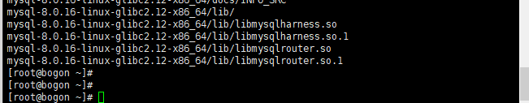

7.给包重命名为mysql,并安装到/usr/local/目录下

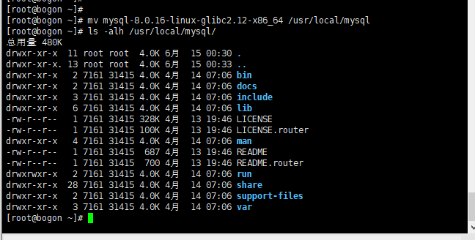

8.检查mysql组和用户是否存在，如无创建

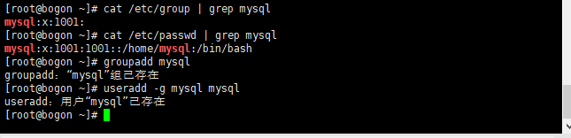

9.修改用户mysql的密码为luoshuo123（自己设定）

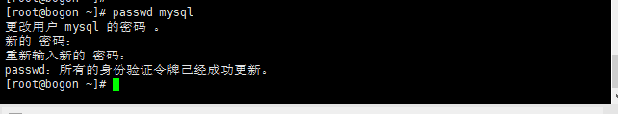

10.更改所属的组合用户

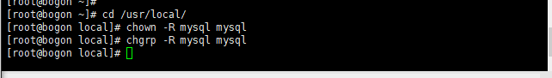

11.在/etc/下创建创建my.cnf



12.在配置文件my.cnf中添加如下牌配置

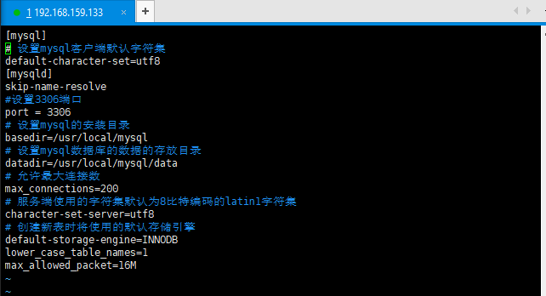

13.进入mysql目录，创建data目录，创建后会默认设定一个随机mysql登陆密码SnQytTb>%1;6（每次执行都会不一样）



14.初始化./mysqld --initialize 记住密码+u+W<=fMv6ag

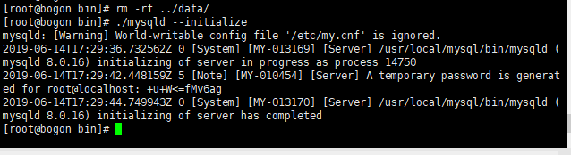

15.修改config配置，修改SELINUX=disabled

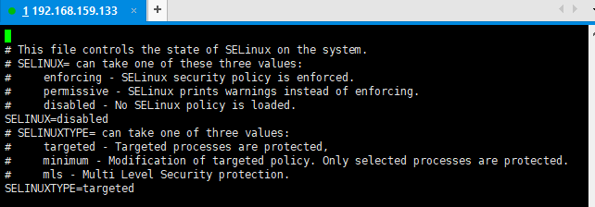

16.修改mysql目录权限，创建软连接(实现可直接命令行执行mysql)

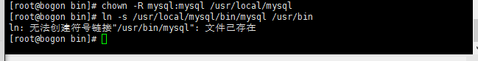

17.mysqld配置,拷贝启动文件到/etc/init.d/下并重命令为mysqld



18.增加执行权限



19.检查自启动项列表中没有mysqld，如果没有就添加mysqld

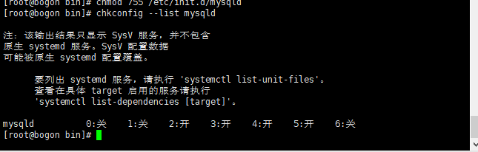

20.设置开机启动



21.启动测试



22.安装完数据库后，我们需要重置mysql连接密码，用上面随机生成的密码登陆mysql

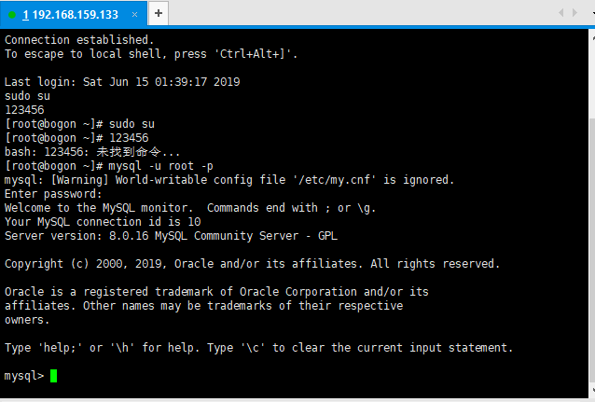

23.修改密码为123456

